4 а класс 18.05. 2020 Риторика
Тема Этикетные диалоги, речевые привычки.
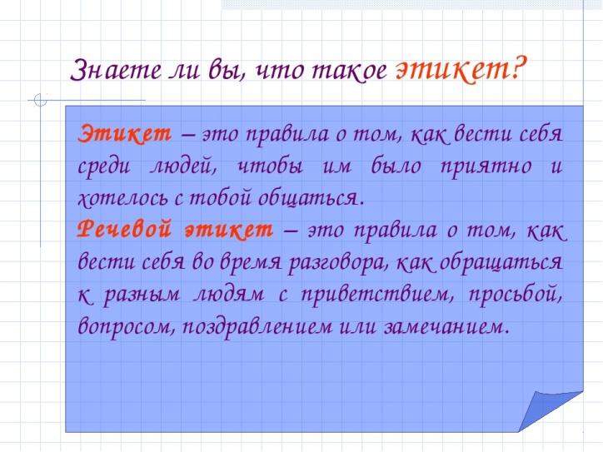
Просмотри презентацию 1) https://nsportal.ru/download/#https://nsportal.ru/sites/default/files/2015/02/12/rechevoy_etiket_na_konkurs.ppt
Просмотри видео :
https://yandex.ru/video/search?text=%D1%8D%D1%82%D0%B8%D0%BA%D0%B5%D1%82%D0%BD%D1%8B%D0%B5%20%D0%B4%D0%B8%D0%B0%D0%BB%D0%BE%D0%B3%D0%B8%20%D1%80%D0%B5%D1%87%D0%B5%D0%B2%D1%8B%D0%B5%20%D0%BF%D1%80%D0%B8%D0%B2%D1%8B%D1%87%D0%BA%D0%B8%204%20%D0%BA%D0%BB%D0%B0%D1%81%D1%81%20%D0%BF%D1%80%D0%B5%D0%B7%D0%B5%D0%BD%D1%82%D0%B0%D1%86%D0%B8%D1%8F&path=wizard&parent-reqid=1589643356203699-628644375562865790800295-prestable-app-host-sas-web-yp-118&filmId=14513633588540671585

